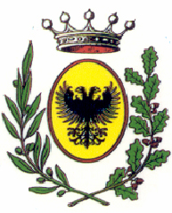 Pro Loco Reggio Calabria “San Salvatore” 
Via Comunale San Giovanni n. 69 - 89060 S. SALVATORE – REGGIO CAL.
Codice Fiscale 01389160803 - Iscr. Albo Regionale Pro Loco al n. 315/RC
Tel 0965/342246 – e-mail: proloco_rc@libero.it
con il patrocinio del comune di RC
Organizza

CARNEVALE IN PIAZZA 2008
Martedì 5 febbraio

Programma

- Ore: 14.30 Raduno delle Maschere Presso piazza Addolorata, e per coloro che partecipano al concorso consegna della coccarda.

- Ore: 15.00 sfilata per le vie del paese al suono di zampogna e tamburello, con sosta nelle principali piazze per assistere e partecipare a balli e farse carnascialesche.

- Ore: 17.30 Sfilata delle maschere in Piazza Addolorata

- Ore: 18.30 Premiazione della migliore maschera.

- Ore: 19.00 Chiusura della manifestazione, con bruciatura del carnevale e degustazione gratuita di polpette e vino.

Il Presidente
(Dott. Antonino Ripepi)

